POGLEDAJ KAKO JE LIJEPA LIVADA U PROLJEĆE!

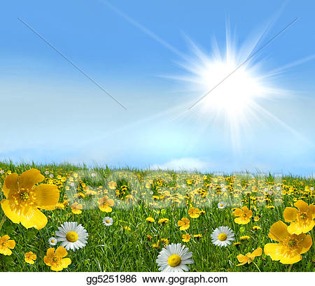
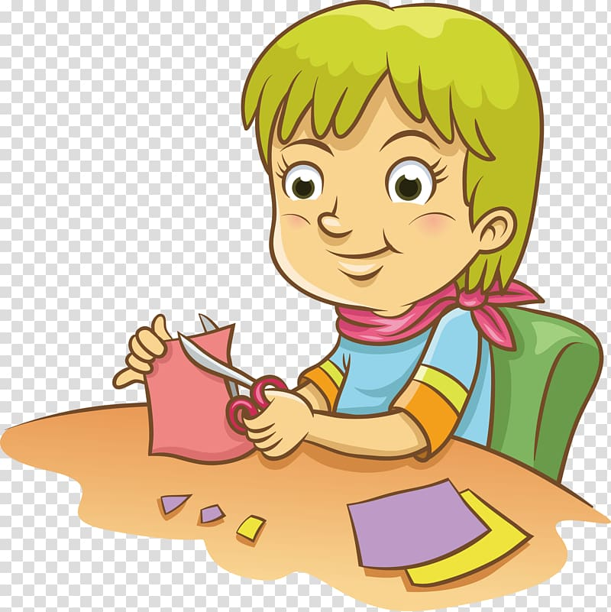
HAJDEMO NAPRAVITI JEDNU TAKVU!

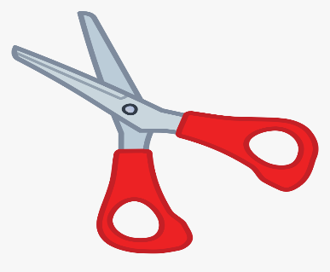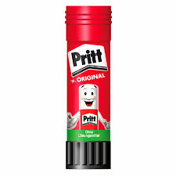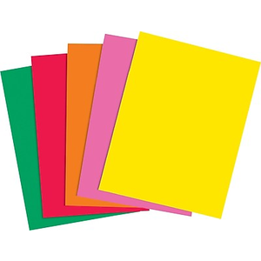
UZMI ŠKARE, LJEPILO I PAPIR.

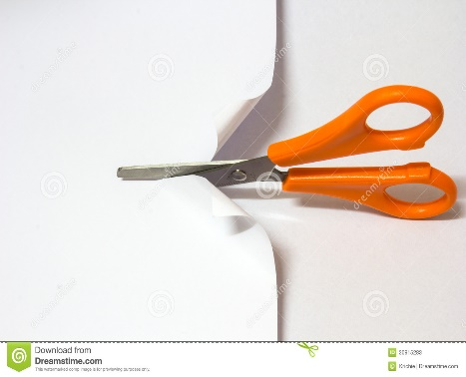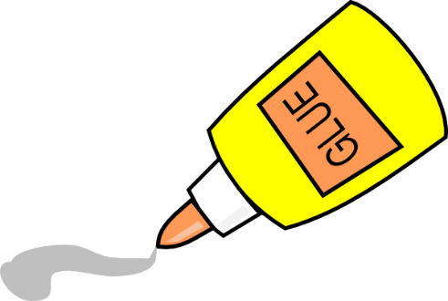
PRATEĆI CRTU IZREŽI ZADANI LIK, A ZATIM GA ZALIJEPI NA BIJELI PAPIR.

*Napomena:
ZADANI LIKOVI NALAZE SE U PRILOGU ISPOD.
SUNCE IZREŽITE NA NAČIN DA UČENICA PRATI CRNU OVALNU LINIJU, A LIVADU PRATEĆI GORNJU GRANICU S NEBOM.
NAKON ŠTO IH UČENICA IZREŽE I ZALIJEPI NA POSEBNI BIJELI PAPIR, MOŽETE (PO ŽELJI!) ZAJEDNO S NJOM VODENOM BOJICOM ILI TEMPEROM UKRASITI LIVADU ŠARENIM POLJSKIM CVIJEĆEM.

